金融商品設計與評價

匯率相關金融商品I

**貳、外匯交換契約的合成**

可以透過將各期債券組合、購買一種債券，並將其陸續賣出等以上兩種方法組合出外匯交換契約，去改變資產或負債的計價幣別及計息方式。假設一企業有一筆10%，金額5億台幣的五年負債，因而有還債進度表：

|  |  |  |  |
| --- | --- | --- | --- |
| 年 | 還本（百萬） | 利息（百萬） | 總額（百萬） |
| １ | 100 | 50 | 150 |
| ２ | 100 | 40 | 140 |
| ３ | 100 | 30 | 130 |
| ４ | 100 | 20 | 120 |
| ５ | 100 | 10 | 110 |

因為美元利率走低，所以該企業欲將台幣負債轉成美金之負債。

1. 將不同到期日的公債組合（現金流量配合）

設台幣公債市場有一、二、三、四、五年期等公債，平價發行，而五年期之美金貸款利率為6%。

F1、F2、F3、F4、F5：所購各年期債券面額。

第一年現金流：1.08* F1 + 0.08(F2+F3+F4+F5) 150

第二年現金流：1.08* F2 + 0.08(F3+F4+F5) 140

第三年現金流：1.08* F3 + 0.08(F4+F5) 130

第四年現金流：1.08* F4 + 0.08(F5) 120

第五年現金流：1.08* F5 110

Min(F1+F2+F3+F4+F5) 即為所需資金，並透過匯率換算，借入相對金額的美金還台幣負債。

1. 購買相應價格的一種公債

　　透過將新台幣負債的現金流量用公債殖利率折現，得到所需購買的相應價格公債，並透過匯率換算所需借入的美金，運用此筆美金，換成新台幣，購入債券，再依照每期需償還負債金額，賣出所購買之公債。

計算後，可以發現：第二種所需支付的金額較低，但其存在利率風險，在每年賣債券時，債券現值會因市場利率而變動，所以通常選用前者。

**貳、遠期外匯交換契約的合成**

假設出口商未來有美元的貨款收入，因而害怕出現美元貶值的情況，可以藉由借美元、存台幣，鎖定遠期匯率。

1. **問題**
2. 如果是購買AAA級債券，其違約風險也是極低，相較於公債有較高的殖利率，並透過其差額去進行槓桿，要怎麼決定用哪個去做合成？

%input

S0 = 50;

X = 50;

r = 0.02;

T = 1; %for ¤º«Ø

sigma = 0.2;

N = 10;

div = 0.1;

tau = 3;

%BLS

%[BlsC,BlsP] = blsprice(S0,X,r,T,sigma);

LatticeEurCD = zeros(1,N);

LatticeAmCD = zeros(1,N);

for i = (1:N)

if i>=tau

LatticeEurCD(i) = LatticeEurCallDivP(S0,X,r,T,sigma,i,div,tau);

LatticeAmCD(i) = LatticeAmCallDivP(S0,X,r,T,sigma,i,div,tau);

else

LatticeEurCD(i) = LatticeEurCall(S0,X,r,T,sigma,i);

LatticeAmCD(i) = LatticeAmCall(S0,X,r,T,sigma,i);

end

end

%plot(1:N, ones(1,N)*BlsC);

plot(1:N,LatticeEurCD);

hold on;

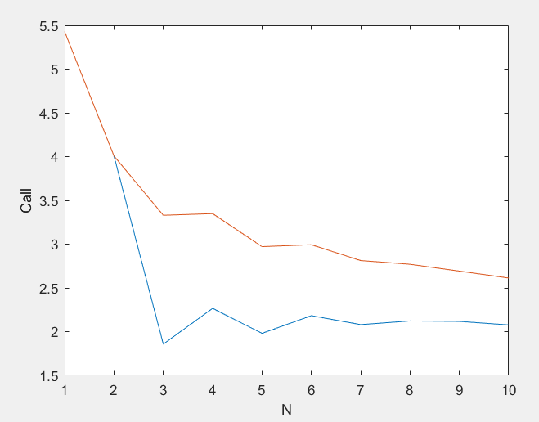plot(1:N, LatticeAmCD);

xlabel('N');

ylabel('Call&Put');

%input

S0 = 50;

X = 40;

r = 0.02;

T = 1; %for ¤º«Ø

sigma = 0.2;

N = 10;

div = 0.1;

tau = 1;

%BLS

%[BlsC,BlsP] = blsprice(S0,X,r,T,sigma);

LatticeEurCD = zeros(1,N);

LatticeAmCD = zeros(1,N);

for i = (1:N)

if i>=tau

LatticeEurPD(i) = LatticeEurPutDivD(S0,X,r,T,sigma,i,div,tau);

LatticeAmPD(i) = LatticeAmPutDivD(S0,X,r,T,sigma,i,div,tau);

else

LatticeEurPD(i) = LatticeEurPut(S0,X,r,T,sigma,i);

LatticeAmPD(i) = LatticeAmPut(S0,X,r,T,sigma,i);

end

end

%plot(1:N, ones(1,N)*BlsC);

plot(1:N,LatticeEurPD);

hold on;

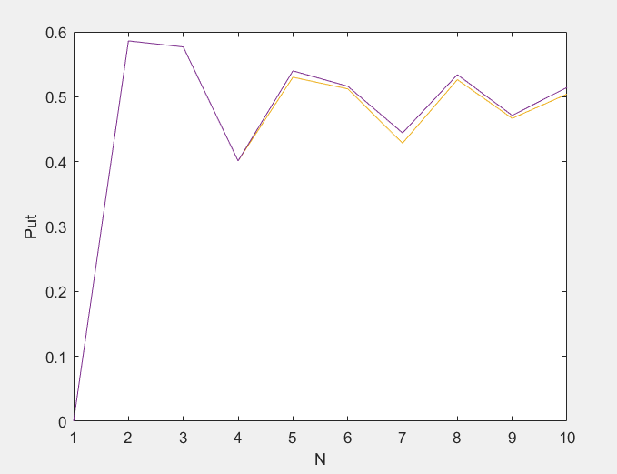plot(1:N, LatticeAmPD);

xlabel('N');

ylabel('Call');

%TriEurPut

function [price,lattice] = TriEurPut(S0,X,r,T,sigma,N,lamda)

deltaT = T/N;

u = exp(lamda*sigma*sqrt(deltaT));

d = 1/u;

pu = 1/(2*lamda^2)+(r-(sigma^2/2))*sqrt(deltaT)/(2*lamda*sigma);

pm = 1-1/(lamda^2);

pd = 1-pu-pm;

lattice = zeros(N+1,2*N+1);

for j = 1:N+1

lattice(N+1,j) = max(0,X-S0*(d^(N-j+1)));

end

for j =N+2:2*N+1

lattice(N+1,j) = max(0,X-S0*(u^(j-N-1)));

end

for i = N-1:-1:0

for j = 1:2*i+1

lattice(i+1,j) = exp(-r*deltaT)*(pd*lattice(i+2,j)+pm*lattice(i+2,j+1)+pu*lattice(i+2,j+2));

end

price = lattice(1,1);

end

%TriAmPut

function [price,lattice] = TriAmPut(S0,X,r,T,sigma,N,lamda)

deltaT = T/N;

u = exp(lamda*sigma*sqrt(deltaT));

d = 1/u;

pu = 1/(2*lamda^2)+(r-(sigma^2/2))*sqrt(deltaT)/(2*lamda*sigma);

pm = 1-1/(lamda^2);

pd = 1-pu-pm;

lattice = zeros(N+1,2*N+1);

for j = 1:N+1

lattice(N+1,j) = max(0,X-S0*(d^(N-j+1)));

end

for j =N+2:2*N+1

lattice(N+1,j) = max(0,X-S0*(u^(j-N-1)));

end

for i = N-1:-1:0

for j = 1:2*i+1

lattice(i+1,j) = max(X-S0*(u^j)*(d^(i-j)),exp(-r*deltaT)*(pd*lattice(i+2,j)+pm*lattice(i+2,j+1)+pu*lattice(i+2,j+2)));

end

price = lattice(1,1);

end

%CompTrAmPut.m

S0 = 50;

X = 50;

r = 0.04879;

sigma = 0.2;

T = 6/12;

N = 50;

lamda = 1.41412;

Eur = TriEurPut(S0,X,r,T,sigma,N,lamda)

Am = TriAmPut(S0,X,r,T,sigma,N,lamda)

>> CompTrAmPut

Eur =

2.2163

Am =

2.3324